ЕДИНАЯ ЦИФРОВАЯ ПЛАТФОРМА В СФЕРЕ ЗАНЯТОСТИ И ТРУДОВЫХ ОТНОШЕНИЙ «РАБОТА В РОССИИ»

ИНСТРУКЦИЯ
ПО РЕГИСТРАЦИИ И АВТОРИЗАЦИИ ОБРАЗОВАТЕЛЬНОЙ ОРГАНИЗАЦИИ НА тестовом контуре
ПОРТАЛа «РАБОТА РОССИИ»
АННОТАЦИЯ
Настоящий документ представляет собой инструкцию, описывающую последовательность действий для регистрации и авторизации образовательной организации на тестовом контуре портала «Работа России» (далее – Портал).

Содержание
Перечень терминов и сокращений 4
1 Регистрация ФЛ и ИП в тестовой среде ЕСИА 6
1.1 Регистрация ФЛ в тестовой среде ЕСИА 6
1.2 Регистрация ИП в тестовой среде ЕСИА 19
2 Прикрепление сотрудника к организации на ЕПГУ 23
3 Авторизация ИП на тестовом контуре портала «Работа России» 26
4 Настройка доступа в личный кабинет образовательной организации 29
5 Внесение сведений об аккредитации 31

Перечень терминов и сокращений
В настоящем документе используются следующие специальные термины и сокращения:
Обозначение  (сокращение) | Определение
E-mail | От английского electronic mail - электронная почта – это адрес электронного почтового ящика, который пользователь использует при необходимости. С его помощью можно отправлять и получать электронные письма с помощью сети Интернет
Аккредитация | Подтверждение аккредитационным органом соответствия качества образования в организации, осуществляющей образовательную деятельность по заявленным для государственной аккредитации образовательным программам, установленным аккредитационным показателям
Веб-браузер | От англ. Web browser – программное обеспечение для поиска, просмотра веб-сайтов, то есть для запроса веб-страниц для их обработки, вывода и перехода от одной страницы к другой
Договор | Соглашение между двумя или более сторонами с целью установления, изменения или прекращения правовых отношений
Документ | Зафиксированная на материальном носителе идентифицируемая информация, созданная, полученная и сохраняемая организацией или частным лицом в качестве доказательства при подтверждении правовых обязательств или деловой деятельности
ЕПГУ | Единый портал государственных и муниципальных услуг (функций)
ЕСИА | Федеральная государственная информационная система «Единая система идентификации и аутентификации в инфраструктуре, обеспечивающей информационно-технологическое взаимодействие информационных систем, используемых для предоставления государственных и муниципальных услуг в электронной форме»
Иконка | От англ. Icon – элемент графического интерфейса, небольшая картинка, обозначающая приложение, файл, каталог, окно, компонент операционной системы, устройство и т.п. При нажатии на иконку осуществляется запуск соответствующего действия (открытие окна, происходит запуск приложения, открытие файла и т.д.)
ИП | Индивидуальный предприниматель
ЛК | Личный кабинет
ЛК работодателя | Подсистема «Личный кабинет работодателя» Единой цифровой платформы «Работа в России»
ЛК образовательной организации | Модуль «Личный кабинет образовательной организации Единой цифровой платформы «Работа в России»
Логин | Идентификатор пользователя (учетной записи) в компьютерных системах
Образовательная организация | Некоммерческая организация, осуществляющая на основании лицензии образовательную деятельность в качестве основного вида деятельности в соответствии с целями, ради достижения которых такая организация создана
ОГРНИП | Основной государственный регистрационный номер индивидуального предпринимателя
Организация | Компания, корпорация, фирма, предприятие, орган власти или учреждение, либо их часть или их объединение, официально зарегистрированные или официально незарегистрированные, государственные или частные, которые имеют свой собственный круг функций и административный аппарат
Пароль | Идентификатор субъекта доступа, который является его (субъекта) секретом
Портал | Подсистема «Интернет-портал «Работа в России» Единой цифровой платформы «Работа в России»
СМС | От англ. Short Message Service («служба коротких сообщений») – технология приема и передачи коротких текстовых сообщений с помощью сотового телефона
СНИЛС | Страховой номер индивидуального лицевого счета – уникальный номер индивидуального лицевого счета застрахованного лица в системе обязательного пенсионного страхования
УЗ | Учетная запись
ФИО | Фамилия, имя, отчество
ФЛ | Физическое лицо
Целевое обучение | Обучение на бюджетных местах по программам среднего профессионального или высшего образования в интересах заказчика (органа власти или муниципального управления, предприятия и пр.).  Целевое обучение осуществляется на основании договора с заказчиком, который заинтересован в обучении студента по конкретному направлению подготовки или специальности и его последующем трудоустройстве
Чекбокс | Элемент графического пользовательского интерфейса, позволяющий пользователю управлять параметром с двумя состояниями: включено и отключено

Регистрация ФЛ и ИП в тестовой среде ЕСИА
Для авторизации на тестовом контуре портала «Работа России» необходимо иметь учетную запись и зарегистрированную компанию (образовательную организацию) в тестовой среде ЕСИА.
Создать учетную запись ИП можно только из подтвержденной учетной записи физического лица – руководителя организации. Это значит, что для регистрации юридического лица необходимо предварительно пройти процедуру проверки данных и подтверждение личности.
Примечание − Для подписания договоров о целевом обучении, должно быть зарегистрировано лицо, имеющее право подписывать данные договоры (являющееся стороной договора).
Регистрация в тестовой среде ЕСИА производится по аналогии с продуктивной средой.

Регистрация ФЛ в тестовой среде ЕСИА
Адрес страницы регистрации в тестовой среде ЕСИА: https://esia-portal1.test.gosuslugi.ru/registration/.
Для того чтобы создать УЗ ФЛ необходимо:
- Перейти на страницу регистрации тестовой среды ЕСИА.
- На открывшейся странице нажать на кнопку «Зарегистрироваться» (рисунок 1).
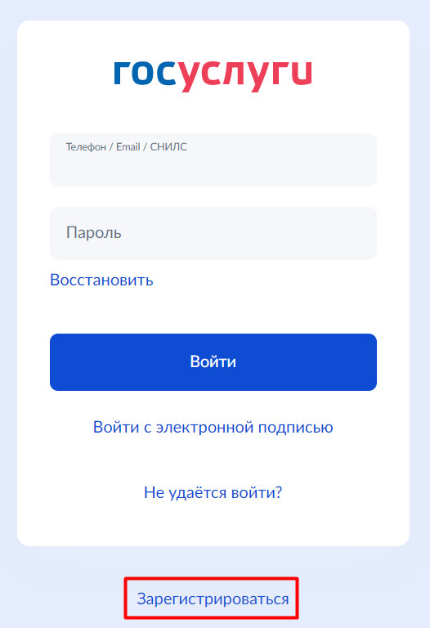
1 – Страница регистрации
- Если ранее были сохранены УЗ ЕСИА, то отобразится страница регистрации, представленная на рисунке 2. В данном случае следует повторно нажать на кнопку «Зарегистрироваться».
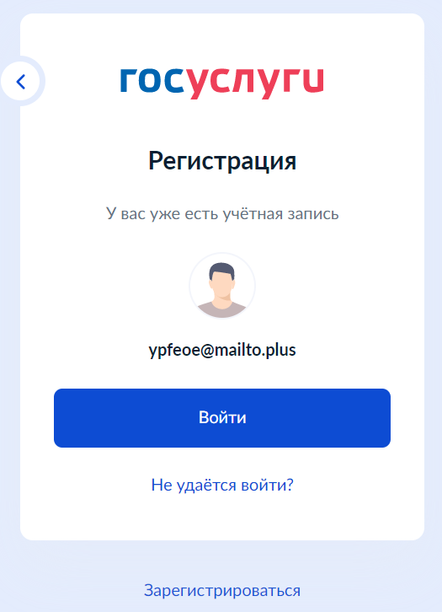
2 – Страница регистрации при сохраненных УЗ ЕСИА
- При отсутствии сохраненных УЗ ЕСИА либо при выполнении предыдущего шага, осуществляется переход на страницу выбора способа регистрации, на которой необходимо нажать на кнопку «Другой способ регистрации» (рисунок 3).
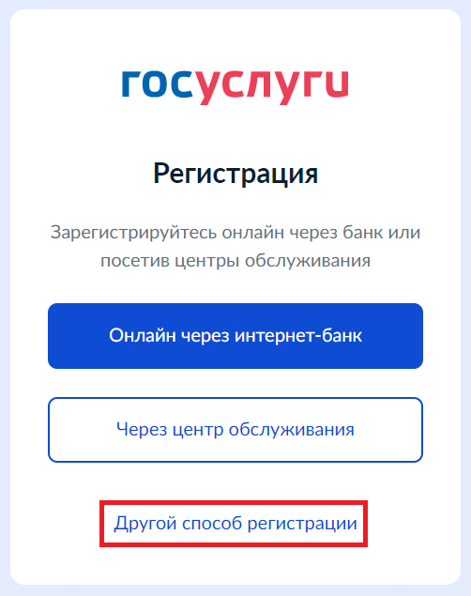
3 – Страница выбора способа регистрации
- В новой вкладке веб-браузера ввести адрес сервиса для получения кода авторизации на вымышленные номера мобильных телефонов: https://esia-portal1.test.gosuslugi.ru/logs/sms/.
Примечание − Использование собственного номера мобильного телефона не влияет на УЗ на портале «Госуслуги», т.к. производится регистрация в тестовой среде ЕСИА. В данном случае код подтверждения поступит на указанный номер мобильного телефона.
Также можно воспользоваться сервисом, предоставляющим бесплатные временные мобильные номера для приема СМС, например, https://online-sms.org/ru.
- В новой вкладке веб-браузера ввести адрес сервиса предоставления временной почты (например, https://temp-mail.org/ru/) для обеспечения подтверждения адреса электронной почты (рисунок 4).
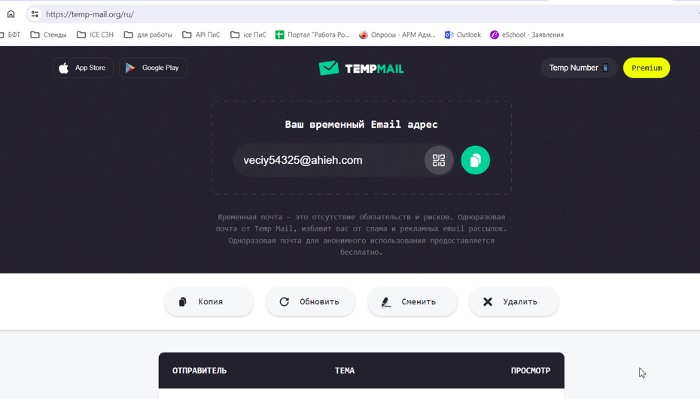
4 – Сервис предоставления временной почты
- В форме регистрации указать данные (фамилия, имя, мобильный телефон, электронная почта (временный email)) и нажать на кнопку «Зарегистрироваться» (рисунок 5).
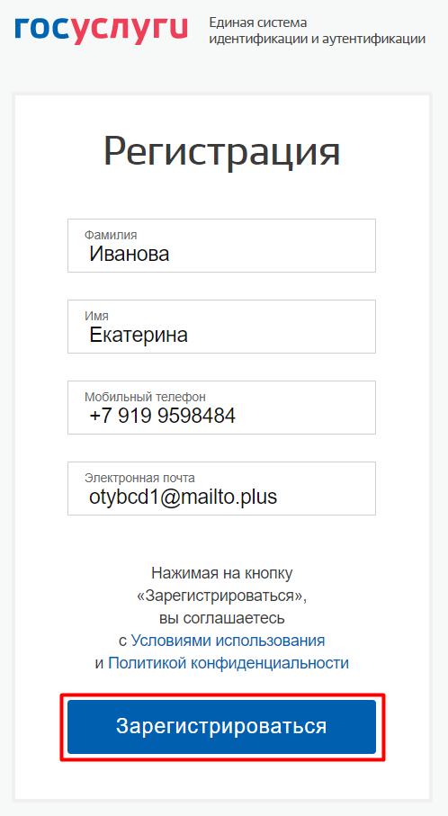
5 – Форма регистрации
- На открывшейся странице следует подтвердить номер телефона.
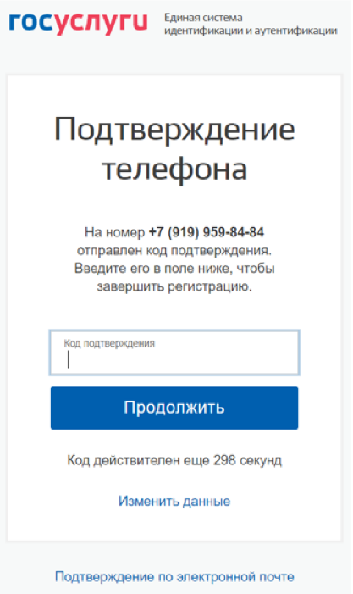
6 – Страница подтверждения номера телефона
Для получения кода подтверждения необходимо обновить страницу https://esia-portal1.test.gosuslugi.ru/logs/sms/, открытую во вкладке веб-браузера на шаге 5. Следует найти код в нижней части списка и скопировать его (рисунок 7).
Примечание ̶ Время поступления кода подтверждения может занять более 1-2 минут с момента запроса. При истечении срока действия кода на странице ввода доступна повторная отправка запроса.
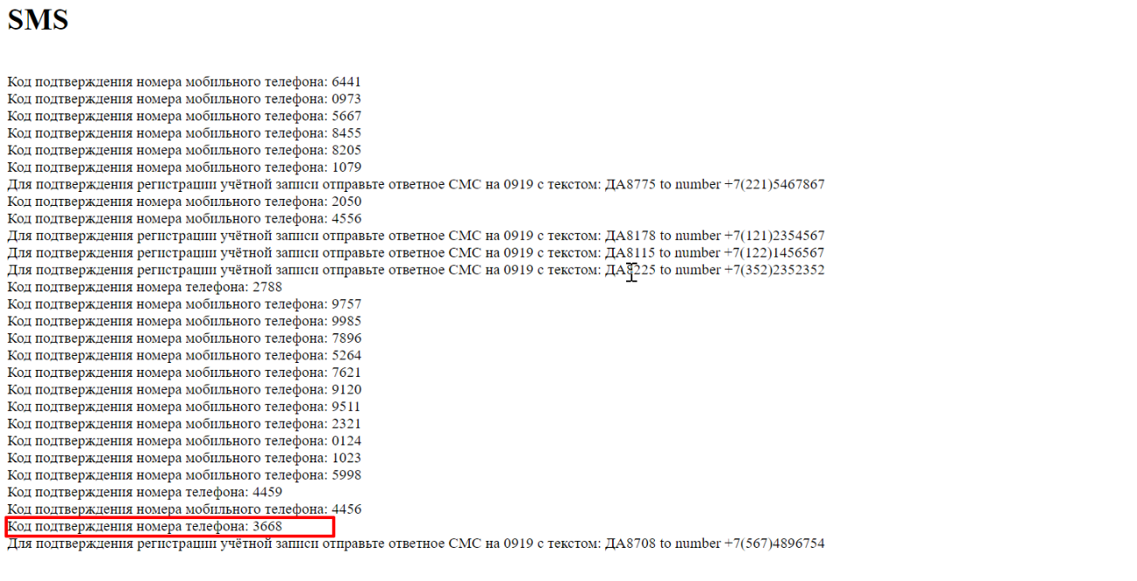
7 – Страница с кодом подтверждения номера телефона
- Ввести скопированный код на странице подтверждения номера телефона и нажать на кнопку «Продолжить» (рисунок 8).
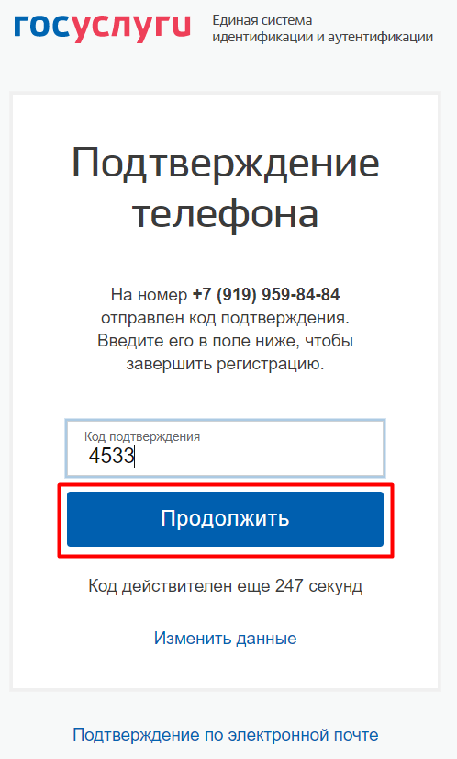
8 – Страница подтверждения номера телефона
- На открывшейся странице ввести пароль, соответствующий требованиям безопасности, и нажать на кнопку «Готово» (рисунок 9);
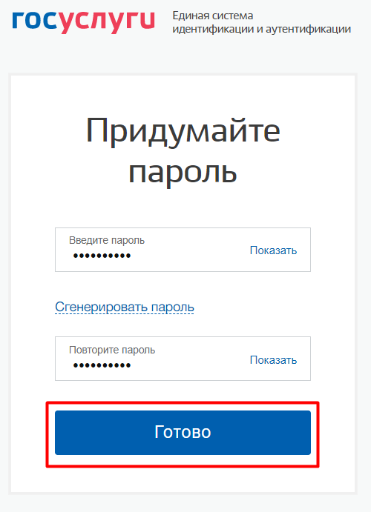
9 – Страница ввода пароля
- Далее откроется информационная страница, на которой необходимо нажать на кнопку «Продолжить» (рисунок 10). Если информационная страница не открылась, следует повторно перейти по ссылке https://svcdev-betalk.test.gosuslugi.ru/settings/account/.
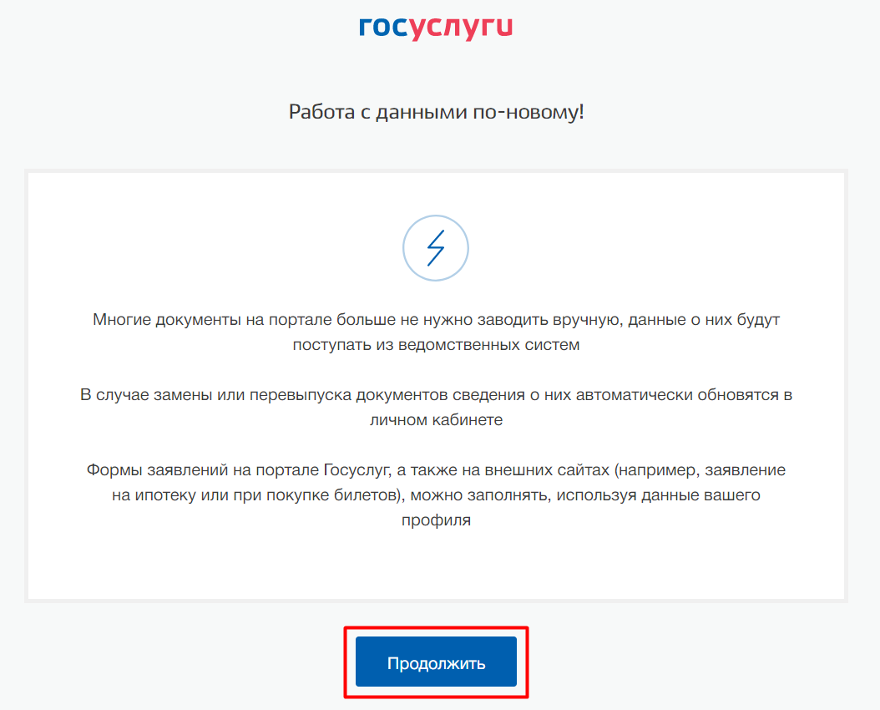
10 – Информационная страница
- Перейти в сервис временной одноразовой почты https://temp-mail.org/ru/ и подтвердить электронную почту (рисунок 11). В результате создана упрощенная УЗ ФЛ.
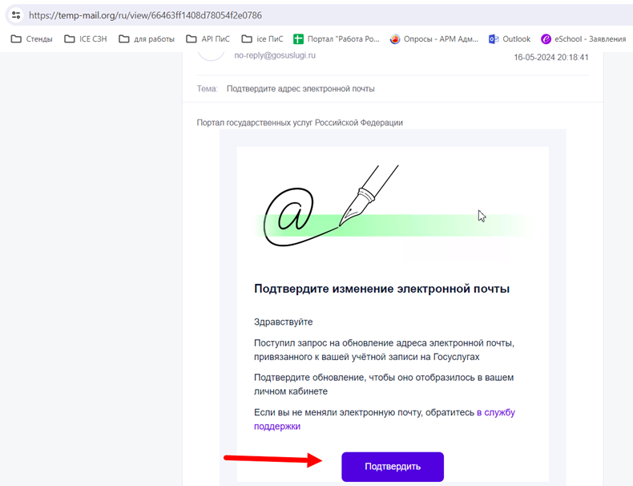
11 – Страница подтверждения электронной почты
- На странице https://esia-portal1.test.gosuslugi.ru/profile/user/personal отредактировать информацию о гражданине (рисунок 12).
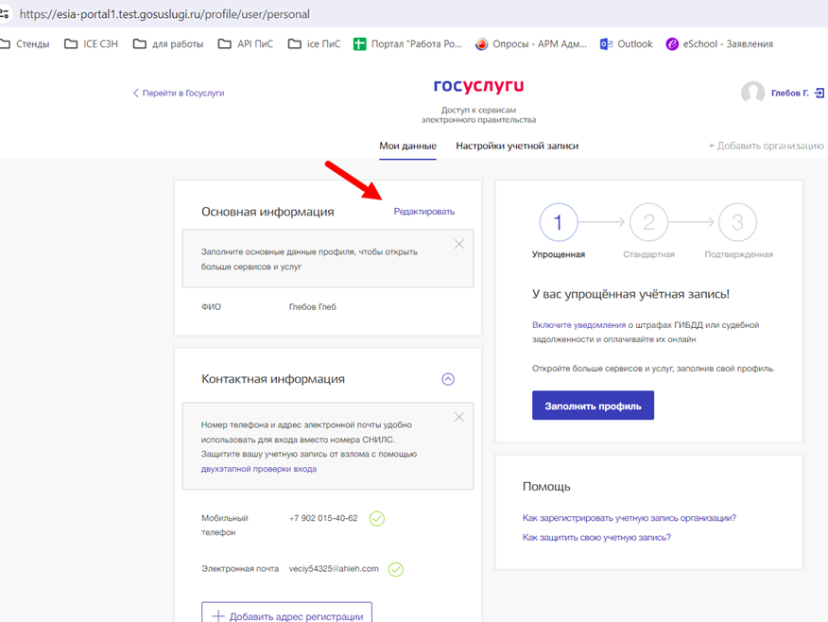
12 – Страница «Мои данные»
- Для создания проверенной учетной записи необходимо заполнить персональные данные пользователя (ФИО, СНИЛС, паспортные данные). В тестовой среде включена эмуляция вызова ведомственных сервисов. Для успешного выполнения проверки данных можно использовать генератор данных https://randomdatatools.ru/ (рисунок 13).
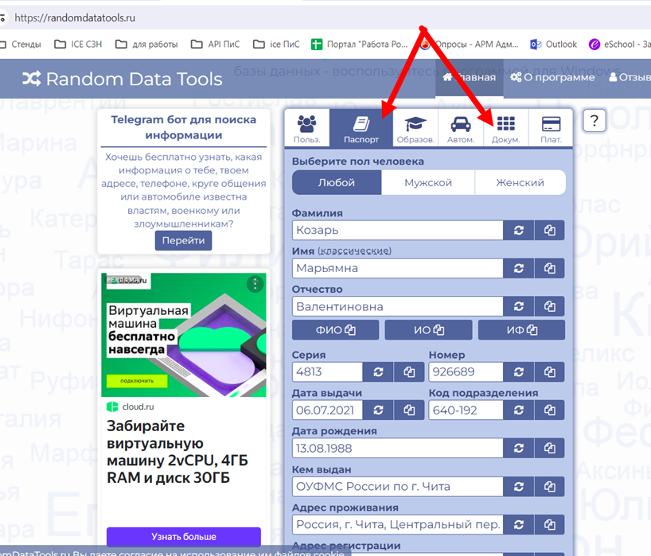
13 – Генератор данных «Random Data Tools»
- Ввести данные на странице «Редактирование данных» и нажать на кнопку «Сохранить» (рисунок 14).
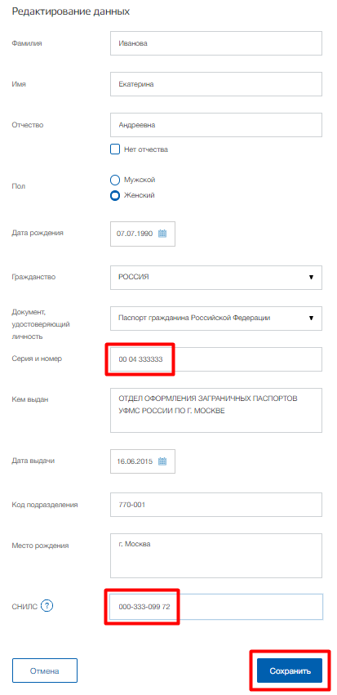
14 – Страница «Редактирование данных»
- На открывшейся странице будут отображены измененные данные и информация о проведении проверки данных (рисунок 15).
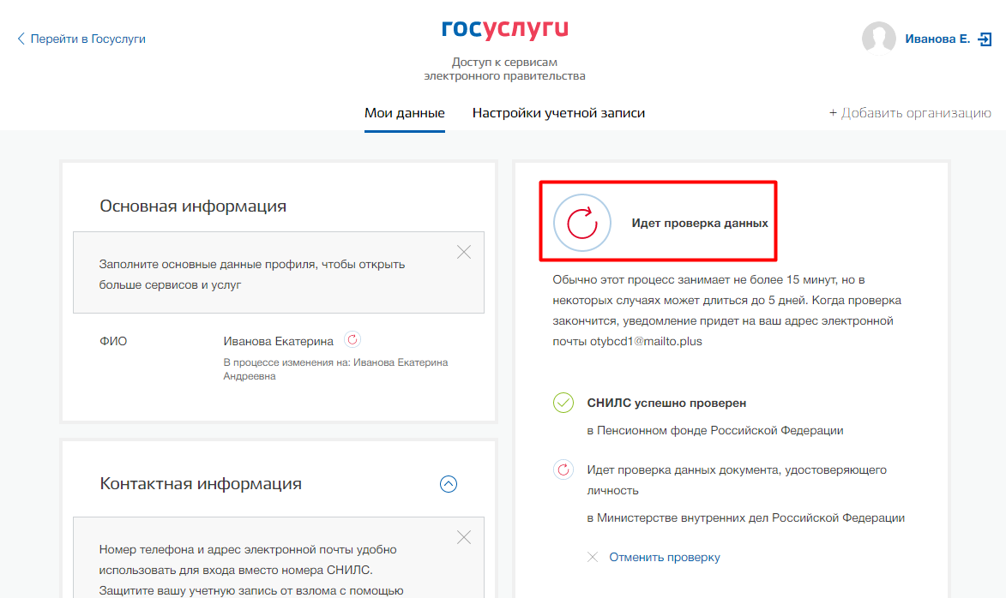
15 – Страница «Мои данные»
- В течение нескольких минут произойдет обновление данных, УЗ станет стандартной (рисунок 16).
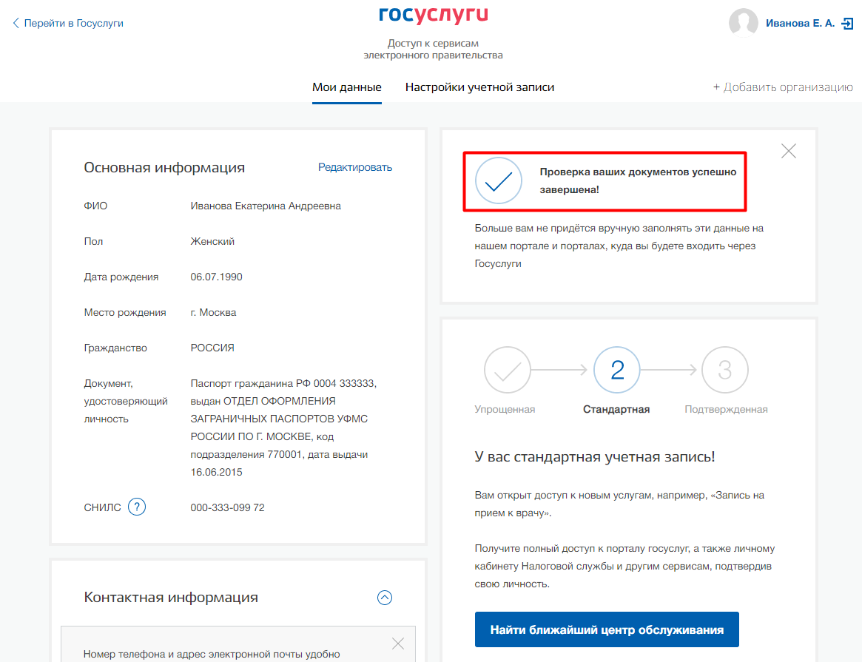
16 – Страница «Мои данные»
- Выбрать способ подтверждения личности заказным письмом с кодом подтверждения по Почте России (рисунок 17).
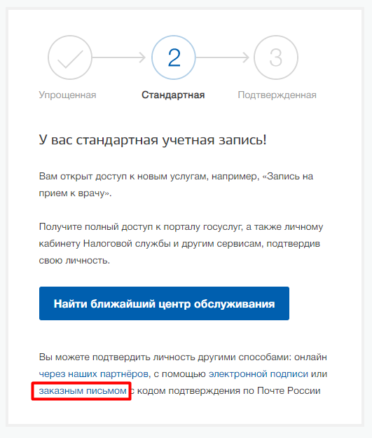
17 – Выбор способа подтверждения личности
- В новой вкладке веб-браузера открыть страницу получения кода подтверждения личности заказным письмом: https://esia-portal1.test.gosuslugi.ru/logs/postcodes/.
- После нажатия на ссылку «Заказным письмом» откроется страница «Подтверждение личности», на которой следует ввести произвольный адрес (можно ввести значение из генератора адресов https://randomdatatools.ru/) и нажать на кнопку «Заказать письмо» (рисунок 18).
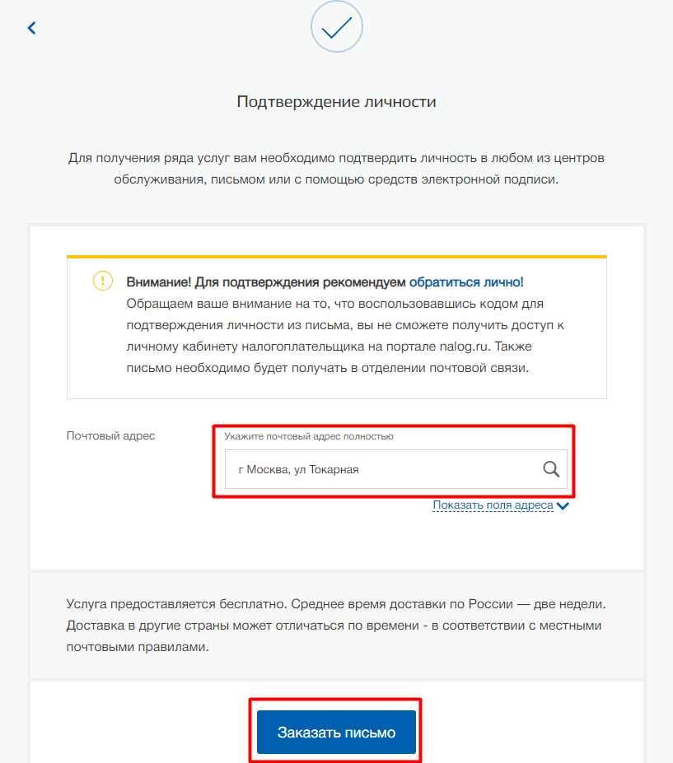
18 – Страница «Подтверждение личности»
- В течение 5 минут на странице https://esia-portal1.test.gosuslugi.ru/logs/postcodes/ появится код подтверждения. Скопировать код.
Примечание − Требуется периодически обновлять страницу, чтобы не пропустить появившийся код. Поиск кода осуществляется по СНИЛС.
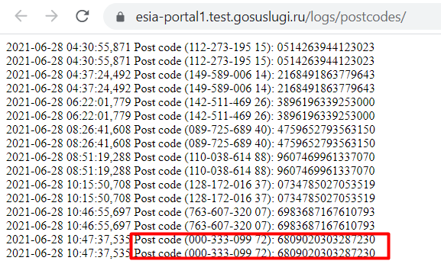
19 – Страница получения кода подтверждения
- Вернуться на страницу с данными пользователя с помощью кнопки  (рисунок 20).
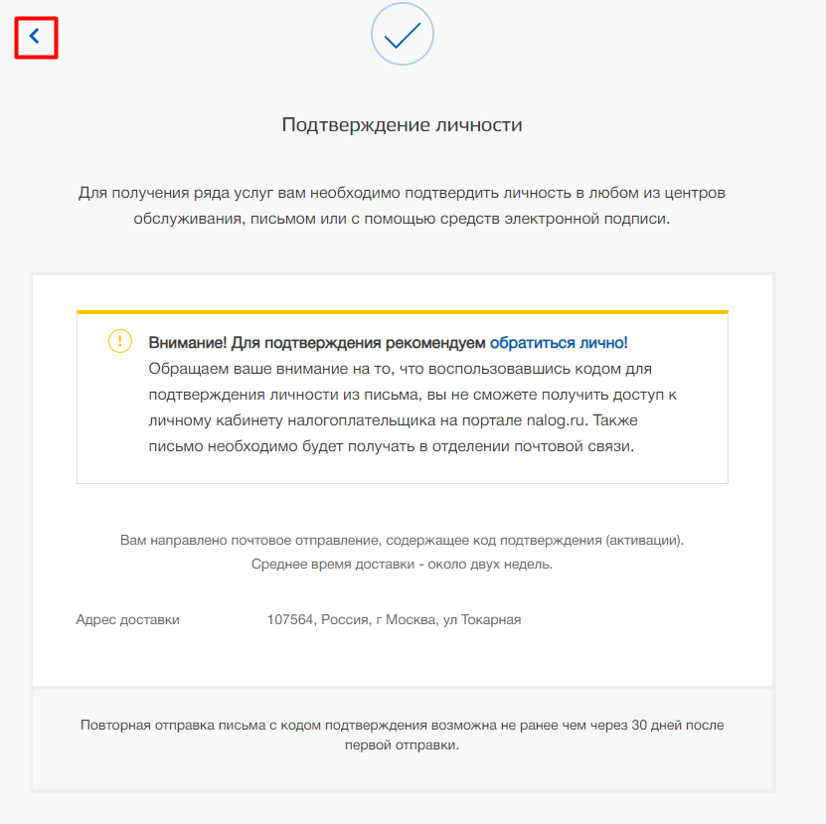
20 – Страница «Подтверждение личности»
- Ввести код, скопированный на шаге 21, на странице «Введите код подтверждения» и нажать на кнопку «Подтвердить» (рисунок 21).
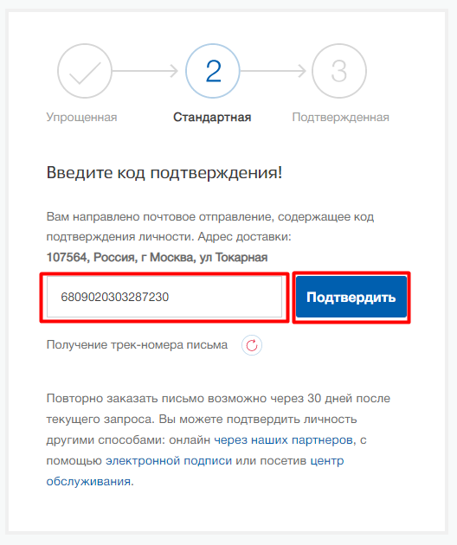
21 – Страница «Введите код подтверждения»

В результате УЗ ФЛ становится подтвержденной (рисунок 22).
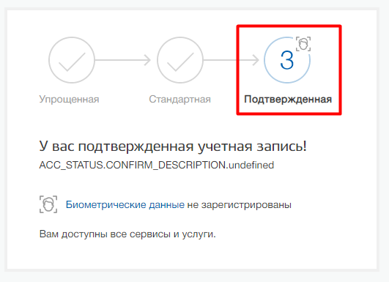
22 – Подтвержденная УЗ

Регистрация ИП в тестовой среде ЕСИА
Регистрация ИП доступна только при наличии подтвержденной УЗ ФЛ.
Для того чтобы зарегистрировать ИП необходимо:
- В ЛК ФЛ с подтвержденной УЗ на тестовом стенде https://esia-portal1.test.gosuslugi.ru/ перейти на вкладку «Организации» и в блоке «Новая организация» нажать на кнопку «Добавить» (рисунок 23).
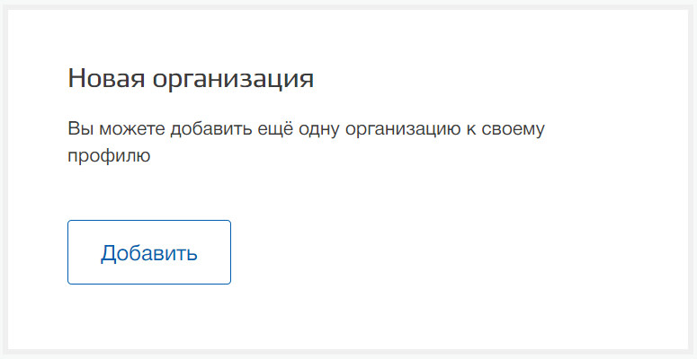
23 – Блок «Новая организация»
- В открывшемся окне выбрать пункт «Индивидуальный предприниматель» (рисунок 24).
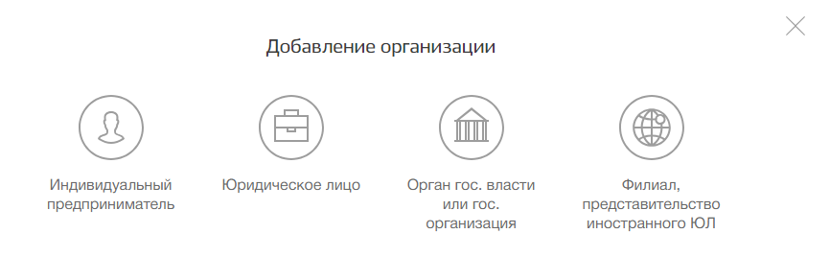
24 – Окно «Добавление организации»
- Ввести ОГРНИП (можно воспользоваться генератором случайных валидных значений ОГРНИП https://generand.ru/html/ogrnip.html) и нажать на кнопку «Продолжить» (рисунок 25).
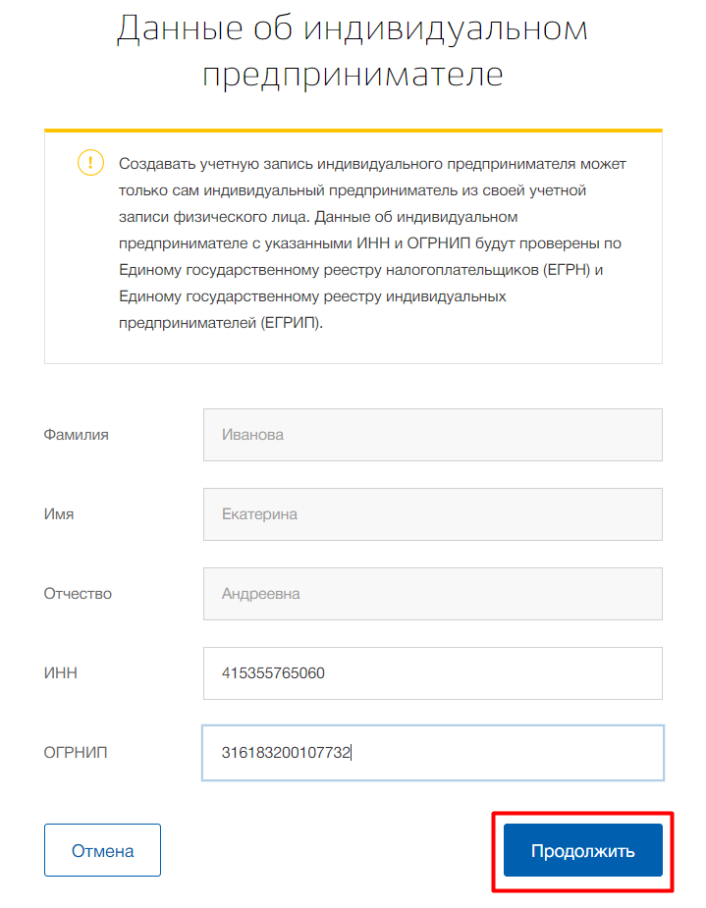
25 – Страница «Данные об индивидуальном предпринимателе»
- Откроется страница с информацией о том, что идет проверка данных индивидуального предпринимателя (рисунок 26).
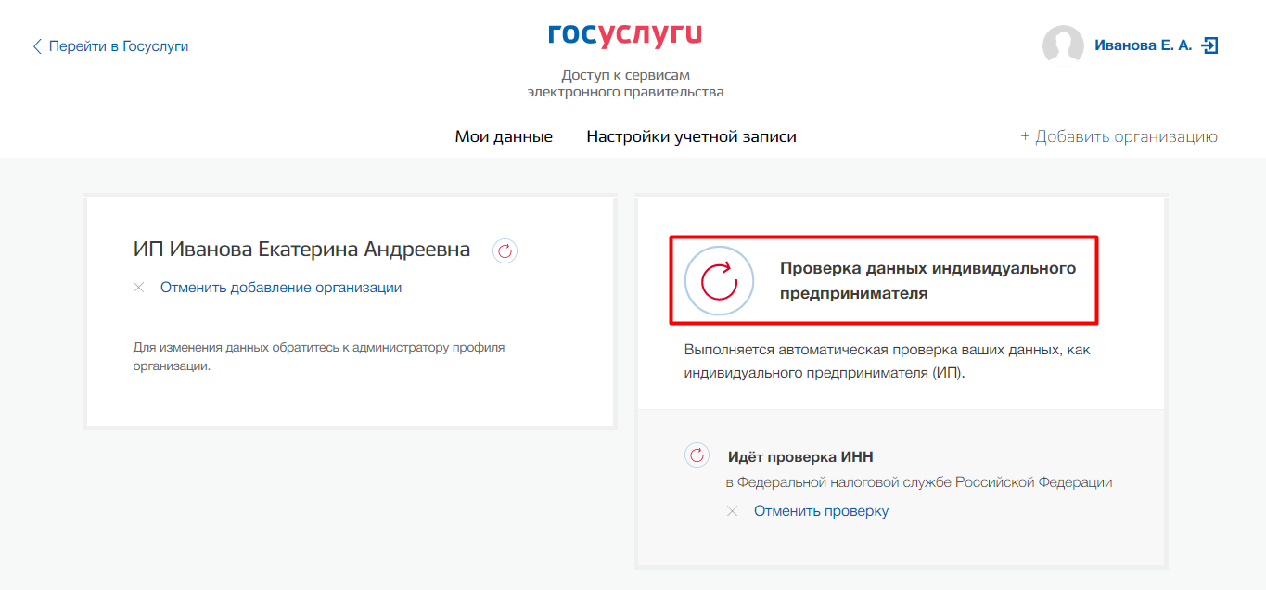
26 – Страница «Мои данные»
- Через несколько минут данные будут подтверждены. Для получения сведений о назначении и возможном возникновении в связи с наступлением жизненных событий прав на меры социальной поддержки необходимо указать адрес регистрации (можно воспользоваться адресом из генератора https://randomdatatools.ru/) (рисунок 27).
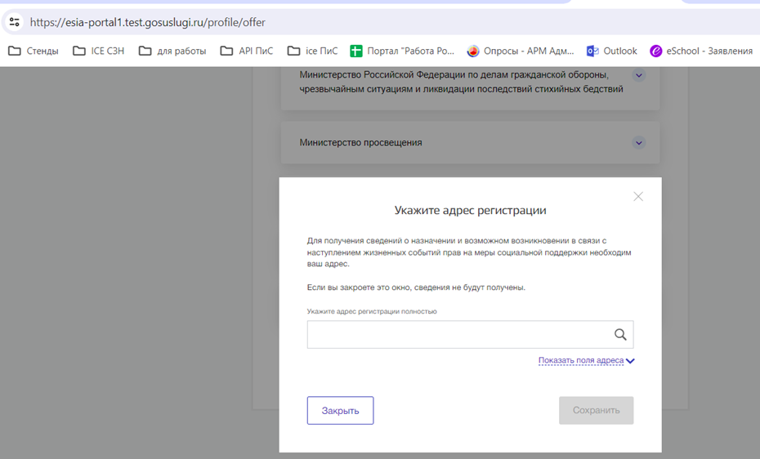
27 – Окно «Укажите адрес регистрации»
После этого личный кабинет организации появится в разделе «Учетные записи и роли» (рисунок 28).

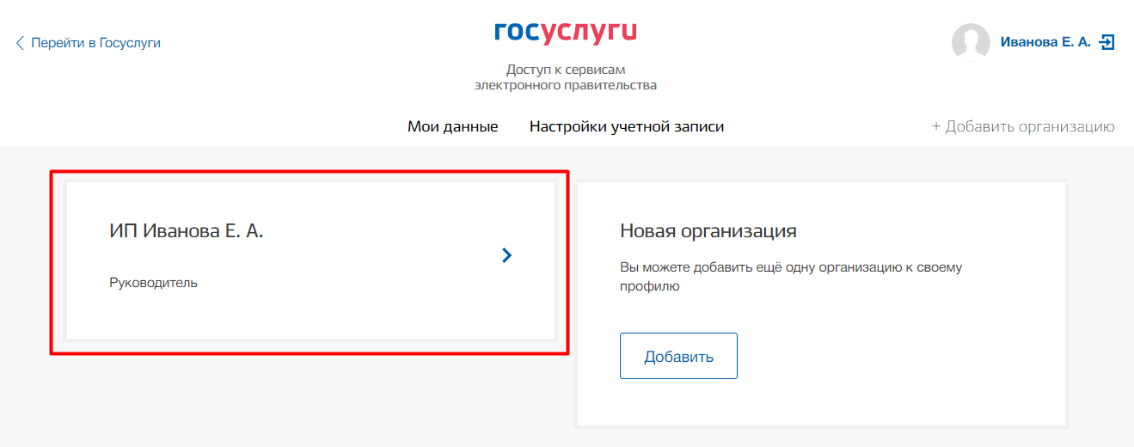
28 – Раздел «Учетные записи и роли»

Прикрепление сотрудника к организации на ЕПГУ
Для прикрепления сотрудника к организации на ЕПГУ необходимо авторизоваться на тестовом стенде https://esia-portal1.test.gosuslugi.ru/.
Примечание − Добавление сотрудников доступно руководителю и администратору организации. У приглашаемого сотрудника должна быть подтвержденная учетная запись.
Для прикрепления сотрудника к организации необходимо выполнить следующие действия:
- Нажать на иконку учетной записи в правом верхнем углу, затем перейти на вкладку «Организации» (рисунок 29).
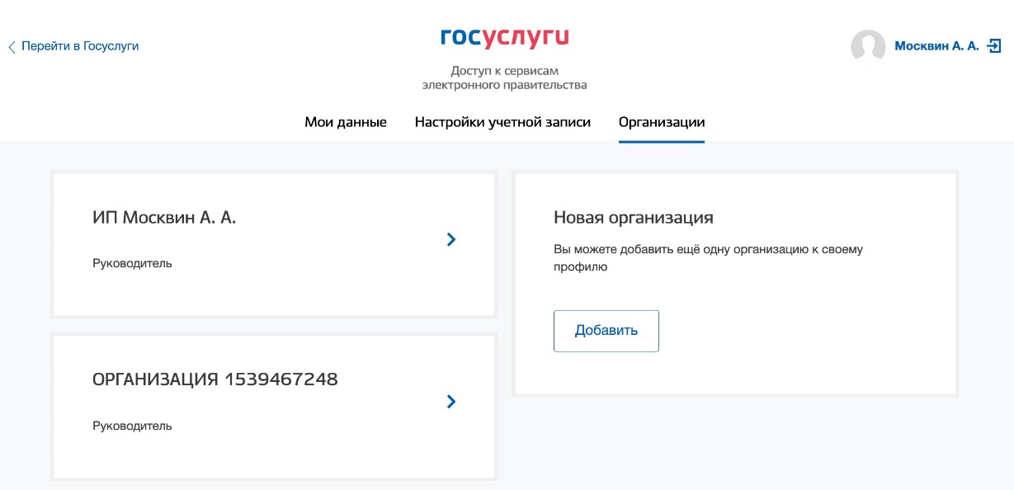
29 – Вкладка «Организации»
- Выбрать нужную организацию и перейти на вкладку «Сотрудники» (рисунок 30).
- Нажать на кнопку «Пригласить сотрудника».
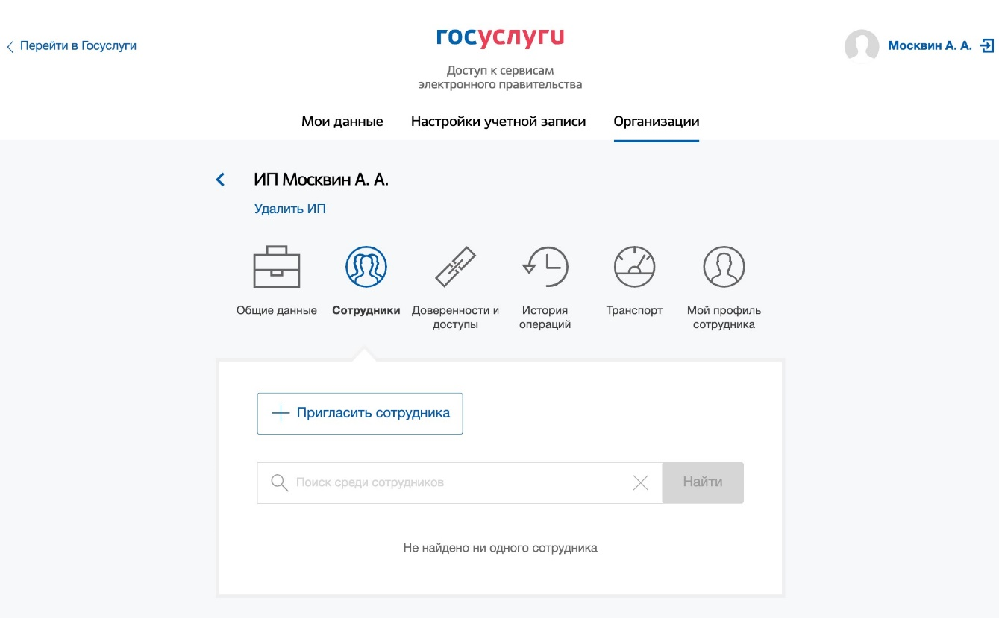
30 – Вкладка «Сотрудники»
- В открывшемся модальном окне указать данные сотрудника (рисунок 31):
- Рабочий адрес электронной почты − на указанную почту будет направлена ссылка для входа в личный кабинет организации.
- Фамилия.
- Имя.
- Отчество − необязательное для заполнения.
- СНИЛС − необязательное для заполнения.
Примечание − В поле «Включить сотрудника в группы» размещен чекбокс «Администраторы профиля организации». При установлении отметки в данном чекбоксе сотруднику будет выдана роль администратора.
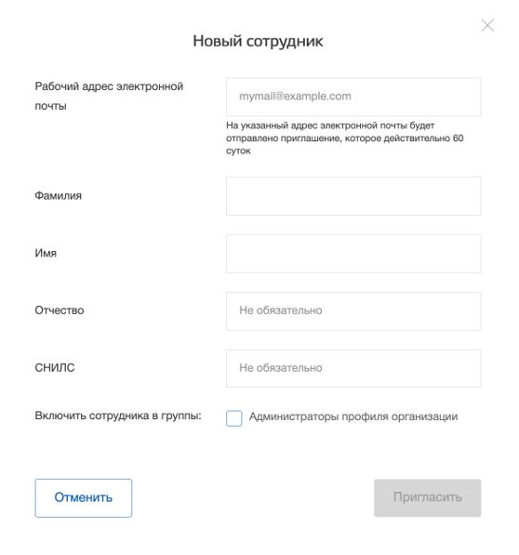
31 – Модальное окно «Новый сотрудник»
- Нажать на кнопку «Пригласить».
После этого сотруднику будет направлено письмо со ссылкой, при переходе по которой осуществляется предоставление доступа к личному кабинету организации. Ссылка активна в течение 60 дней с момента получения. Воспользоваться приглашением можно один раз.
По истечении срока действия ссылки необходимо сформировать приглашение повторно.
Дополнить и изменить данные сотрудника и назначенную ему роль можно после того, как он перейдет по ссылке. Данные появятся на вкладке «Сотрудники».

Авторизация ИП на тестовом контуре портала «Работа России»
После создания УЗ ИП в тестовой среде ЕСИА доступен вход на тестовый контур портала «Работа России» (https://web-ted-demo01.k8s.trudvsem.ru/).
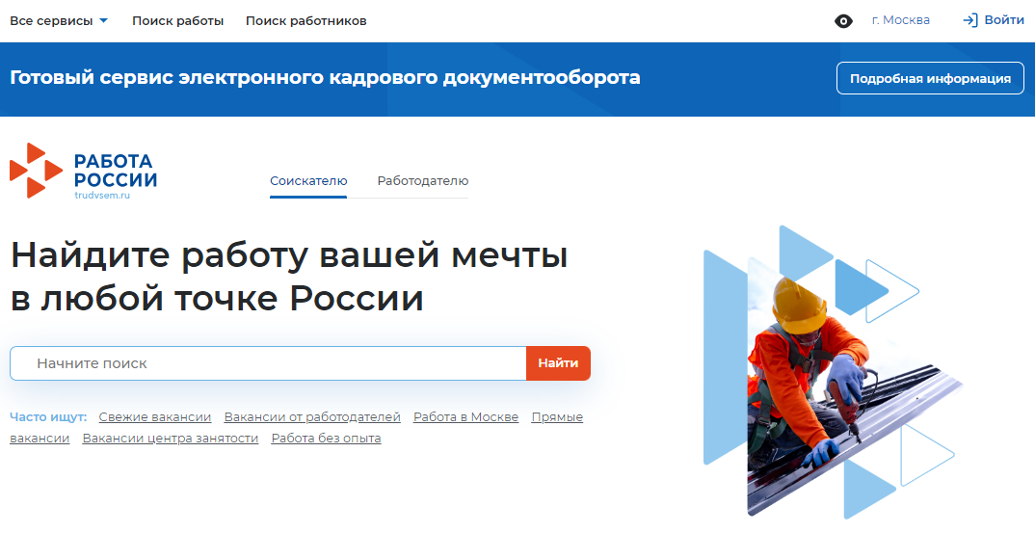
32 – Главное окно тестового портала «Работа России»
Для авторизации следует:
- Нажать на кнопку «Войти» в правом верхнем углу страницы (рисунок 32).
- Перейти на вкладку «Для работодателей» (рисунок 33).
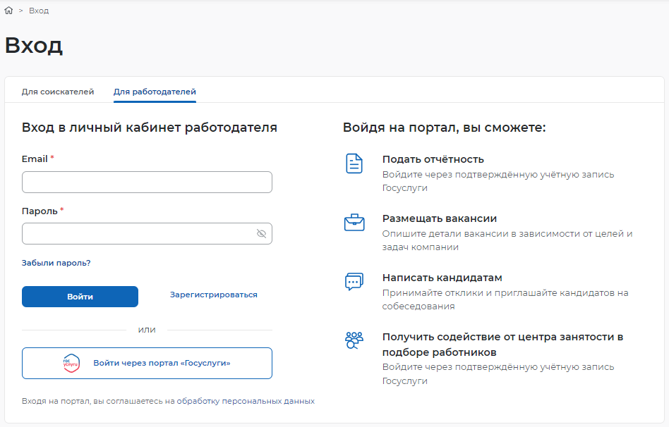
33 – Авторизация. Вкладка «Для работодателей»
- Нажать кнопку «Войти через портал «Госуслуги».
- На форме входа заполнить поля «Логин» и «Пароль» данными, указанными при регистрации УЗ в тестовой среде ЕСИА, и нажать кнопку «Войти» (рисунок 34).
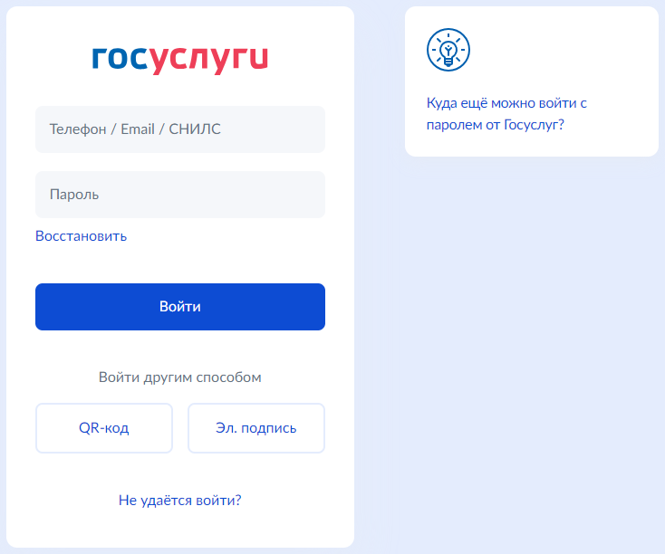
34 – Авторизация. Ввод данных
- На форме «Войти как» выбрать «Индивидуальный предприниматель» (рисунок 35).
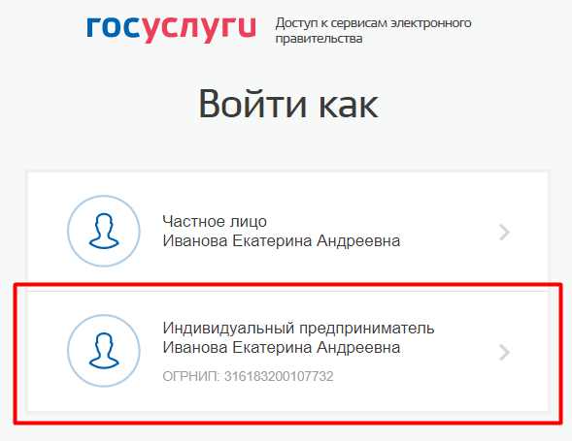
35 – Авторизация. Форма «Войти как»
После авторизации осуществляется переход на главную страницу ЛК работодателя (рисунок 36).

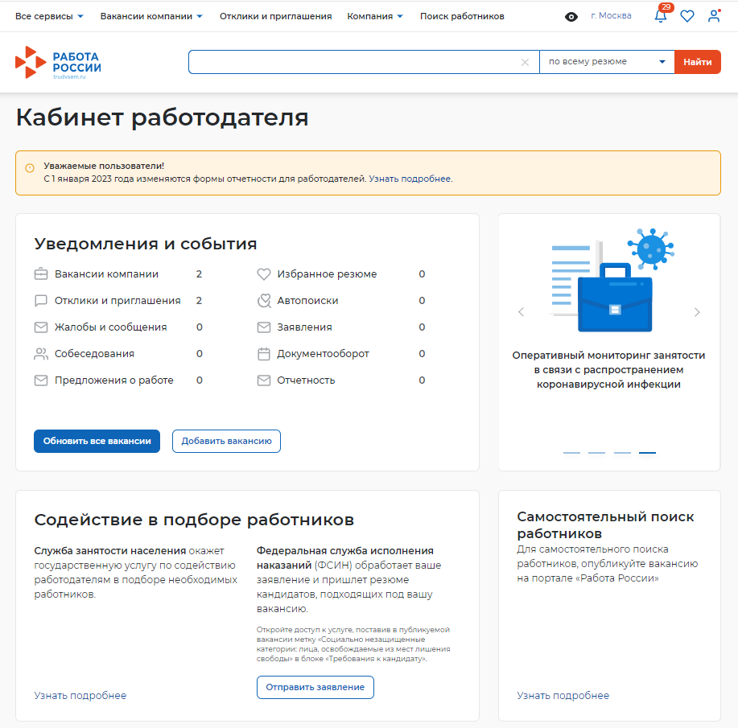
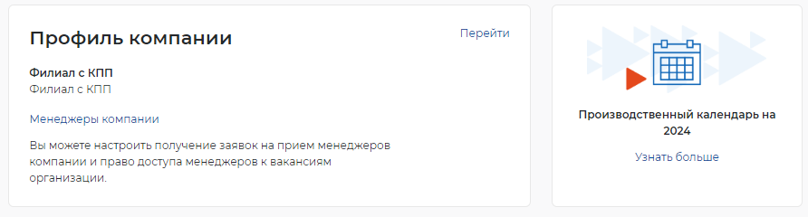
36 – Главная страница ЛК работодателя

Настройка доступа в личный кабинет образовательной организации
После авторизации на тестовом контуре Портала открывается главная страница ЛК работодателя (рисунок 36). Для настройки доступа ЛК образовательной организации необходимо перейти в пункт меню «Компания» и нажать на ссылку «Данные компании» (рисунок 37).
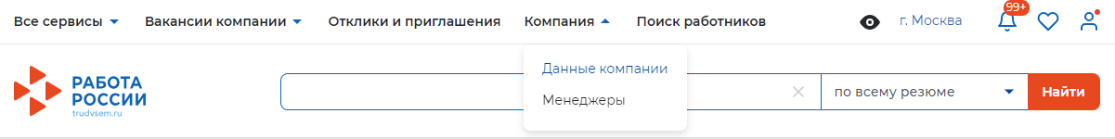
37 – Пункт меню «Компания»
На открывшейся странице следует нажать на кнопку «Редактировать профиль» (рисунок 38).
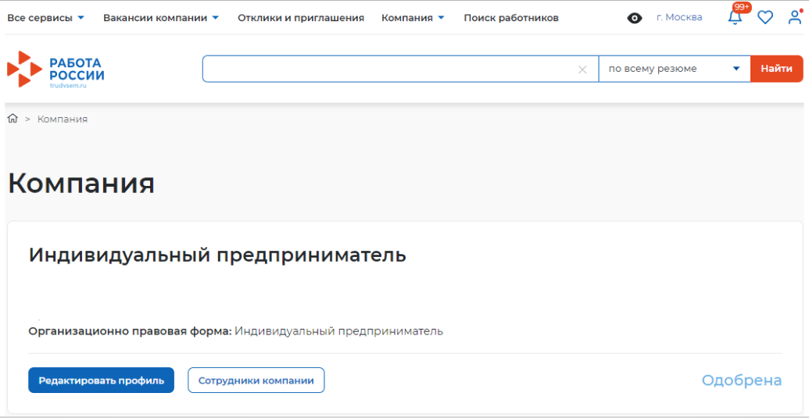
38 – Страница «Компания»
На странице «Редактирование информации о компании» необходимо перейти к блоку «Особенности организации» и установить отметку в чекбоксе «Образовательная организация» (рисунок 39).
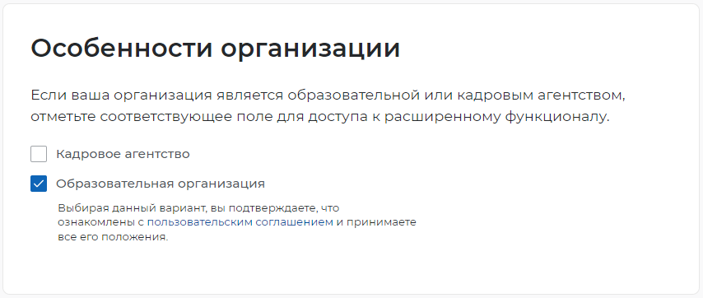
39 – Блок «Особенности организации»
После сохранения данных на главной странице ЛК работодателя будет доступна ссылка «Перейти в личный кабинет образовательной организации» (рисунок 40).
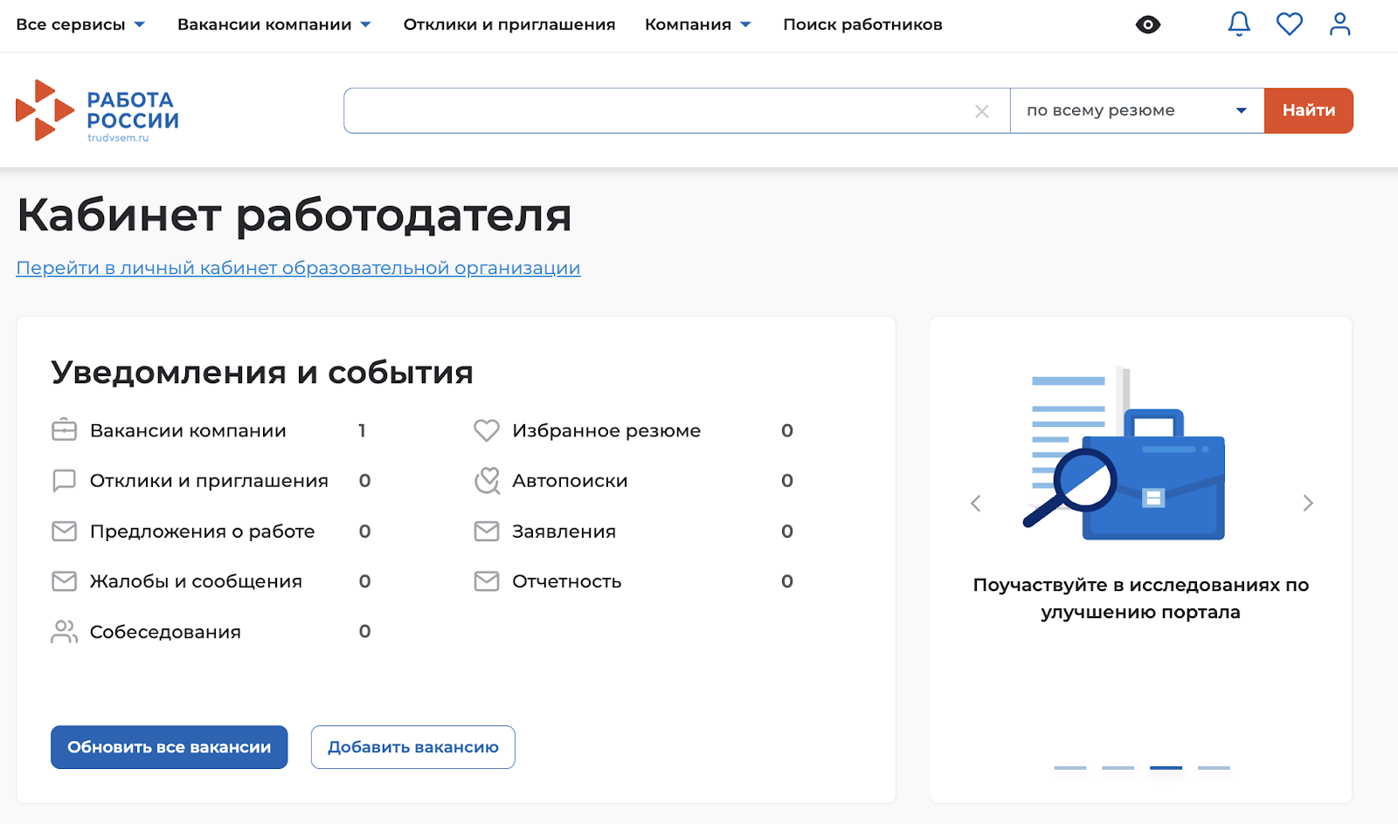
40 – Переход в личный кабинет образовательной организации

Внесение сведений об аккредитации
Для внесения сведений об аккредитации необходимо выполнить следующие действия:
- Авторизоваться на тестовом контуре Портала (см. раздел 3 настоящего документа).
- На главной странице ЛК работодателя перейти по ссылке «Перейти в личный кабинет образовательной организации» (рисунок 40).
- В блоке «Профиль организации» будет отображаться сообщение о необходимости внесения сведений об аккредитации. Следует нажать «Добавить сведения» (рисунок 41).
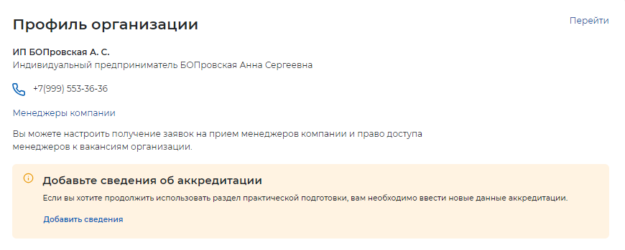
41 – Блок «Профиль организации»
- В открывшейся форме ввести актуальные регистрационный номер, серию бланка и номер бланка свидетельства и нажать «Сохранить» (Рисунок 42).
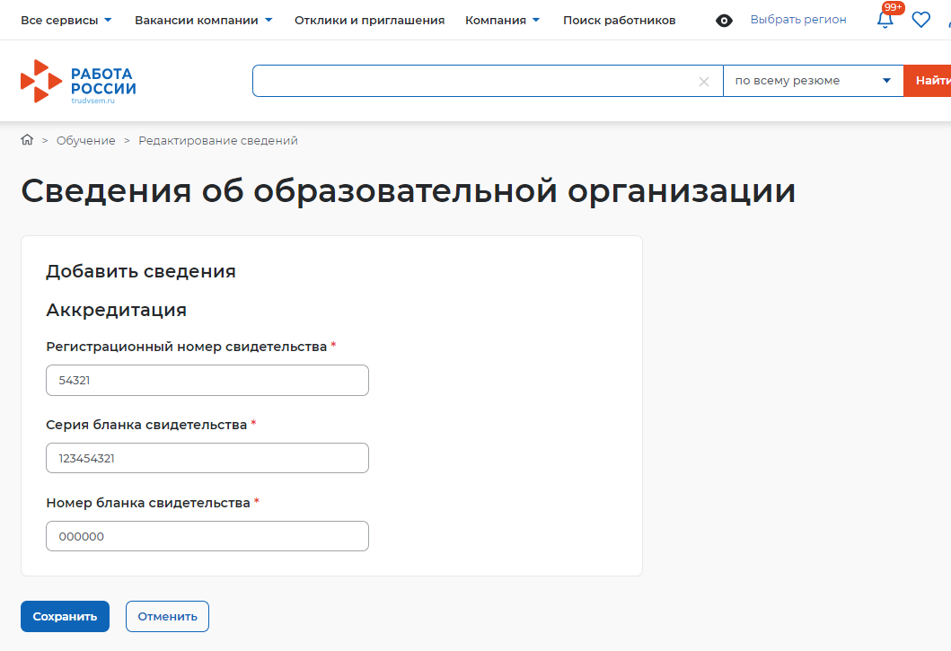
42 – Ввод сведений об аккредитации
После сохранения система автоматически проверит корректность и актуальность внесенных сведений. Если введенные сведения неактуальны, то в блоке «Профиль организации» отобразится соответствующее сообщение.

